PENGARUH SELF-EFFICACY DAN LINGKUNGAN KERJA FISIK TERHADAP KEPUASAN KERJA KARYAWAN
(Studi pada Koperasi Simpan Pinjam (KSP) Mitra Raya Jombang)

SKRIPSI

Untuk Memenuhi Persyaratan dalam Memperoleh Gelar Sarjana Manajemen

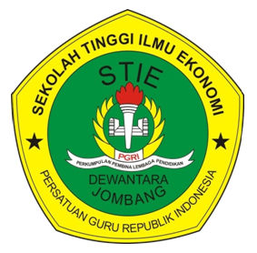

Triyas Deta Serdiyanto
1561032

PROGRAM STUDI MANAJEMEN
SEKOLAH TINGGI ILMU EKONOMI (STIE)
PGRI DEWANTARA JOMBANG
2019

